Aus: Matematika Gyakorló és érettségire felkészítő feladatgyűjtemény II.

Mittleres Niveau

Aufgabenreihe 4
Teil I (11 Aufgaben, 30 Punkte)
Verwendbare Zeit ist 45 Minuten
- Die Menge A enthält die positiven ganzen Zahlen, die kleiner als 20 sind. In der Menge B sind die positiven Primzahlen. Wie viele Elemente hat die Menge A\B? (2 Punkte)
- Welche Zahl ist größer: ${\text{log}}_{9}3$ oder $\text{sin}\text{30}°$? (2 Punkte)
- In einer Party hat jeder mit jedem einmal angestoßen, so hört man insgesamt 21-mal das Zusammenstoßen der Gläser. Wie viele Leute waren auf der Party? (2 Punkte)
- Wie weit ist der Punkt der Geraden $y=−2x+6$ mit der x-Koordinate $x=−4$ von der x-Achse entfernt? (2 Punkte)
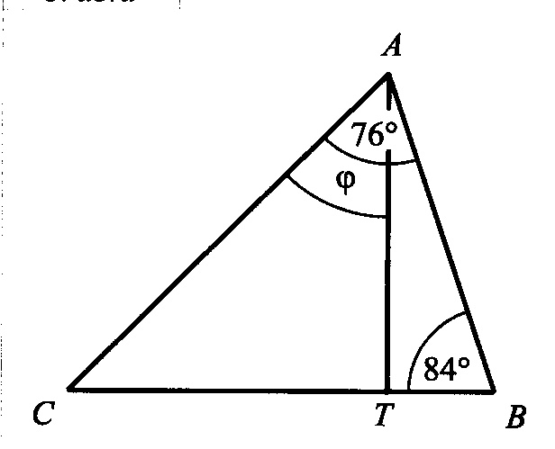
- Im Dreieck ABC ist $α=\text{76}°$ und $β=\text{84}°$. Der Fußpunkt der Höhe von Ecke A ist T. Wie groß ist der Winkel, der auf der Abbildung mit $ϕ$ bezeichnet ist? (2 Punkte)
- Löse die folgenden Gleichungen!
  - $$3^{x+1}=\text{81}$$
  - $$3^{x−1}=\text{81}$$
  - $3^{1−x}=\text{81}$ (3 Punkte)
- Bestimmen Sie die Ziffern X und Y so, dass die fünfstellige Zahl $\overline{\text{13}X9Y}$ durch 30 teilbar ist! (3 Punkte)
- Wie groß ist die Oberfläche des Zylinders, dessen Radius 8 cm ist und dessen Höhe genauso lang ist wie der Durchmesser des Grundkreises? (3 Punkte)
- Welche der folgenden Aussagen ist wahr?
  - Der Höhenschnittpunkt eines Dreiecks ist immer in seinem Inneren.
  - Der Umkreismittelpunkt des Dreiecks ist immer in seinem Inneren.
  - Der Schwerpunkt des Dreiecks ist immer in seinem Inneren. (3 Punkte)
- Ein Dorf hat 1260 Einwohner. 30% der Einwohner sind erwachsene Frauen, die Anzahl der erwachsenen Männer ist 386. Wie viele Minderjährige leben im Dorf? (4 Punkte)
- Stellen Sie die Funktion $f(x)=\left|\sqrt{x+1}−2\right|$ auf dem Intervall $(−1; 3]$ graphisch dar! (4 Punkte)
Teil II/A (3 Aufgaben, 36 Punkte)
Verwendbare Zeit: 135 Minuten (II/A und II/B)
- In einer arithmetischen Folge gilt für jedes n die Formel $a_{n}=4n−5$.
  - Berechne die Summe der ersten 100 Glieder der Folge! (5 Punkte)
  - Wie viele dreistellige Glieder hat die Folge? (7 Punkte)
- In einer Schule wurde eine Umfrage über die Rauchgewohnheiten der Schüler durchgeführt. Deren Ergebnis veranschaulicht die folgende Tabelle:

 | noch nie geraucht | raucht selten | raucht regelmäßig
Jungen | 24 | 19 | 8
Mädchen | 26 | 21 | 14
  - Wie viel Prozent der Befragten raucht regelmäßig? (5 Punkte)
  - In einem Jahr wurde die Befragung derselben Schüler wiederholt. Die Anzahl der Schüler, die regelmäßig rauchen, ist um 50% gestiegen, die, die selten rauchen, ist um 60% gestiegen. Wie viel Prozent beträgt dann die Anzahl der nie Rauchenden von der Anzahl der regelmäßig Rauchenden? (7 Punkte)
- Sei Vektor a der Seitenvektor AB, b der Seitenvektor AD des Parallelogramms ABCD. Die Punkte, die die Seite DC in 4 gleiche Abschnitte teilen, sind H, E und G (siehe Abbildung).
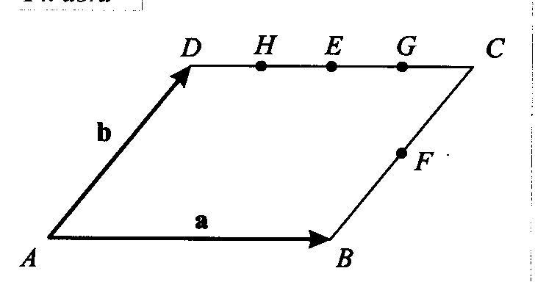
  - Schreibe mit Hilfe der Vektoren a und b den Vektor HB auf! (3 Punkte)
  - Schreibe mit Hilfe der Vektoren a und b den Vektor GA auf! (3 Punkte)
  - Schreibe mit Hilfe der Vektoren a und b den Vektor FH+BE auf! (6 Punkte)

Teil II/B (2 Aufgaben, 34 Punkte)
Von den folgenden 3 Aufgaben müssen nur 2 beliebig gewählte gelöst werden!
- In einem Koordinatensystem auf einer Landkarte (die Einheit ist auf beiden Achsen 1 km), sind die Koordinaten der Dörfer A und B: $A(2; 3), B(8; 5)$. Die Gleichung der Landstraße ist y=0.
  - Wo soll man die Bushaltestelle M auf der Landstraße errichten, damit sie von den Dörfern A und B gleich weit entfernt ist? (6 Punkte)
  - Die Bezirksselbstverwaltung baut je eine gerade Straße von den Dörfern zur Bushaltestelle. Wenn das Bauen von einem Kilometer Straße 2,6 Millionen Ft kostet und die Selbstverwaltung für diesen Zweck insgesamt 18.2 Millionen Ft hat, wie viel staatliche Unterstützung muss sie beantragen, um die Straßen bauen zu können? (6 Punkte)
- Gegeben ist die Funktion $f(x)=\sqrt{−x^{2}+\text{16}x−\text{39}}$.
  - Bestimmen Sie den Definitionsbereich von $f(x)$! (5 Punkte)
  - Von den ganzen Zahlen des Definitionsbereichs wird zufällig eine Zahl ausgewählt. Mit welcher Wahrscheinlichkeit wird eine Primzahl oder eine Quadratzahl ausgewählt? (5 Punkte)
  - Bestimmen Sie den Wertevorrat der Funktion $\frac{1}{f(x)}$! (7 Punkte)
- Ein oben offenes Gefäß von der Form eines geraden Kreiszylinders hat den Grundkreisradius 12 cm. Im Gefäß gibt es genügend Wasser. Es werden 3 quadratische Pyramiden aus Metall ins Wasser geworfen. Alle Kanten der Pyramiden sind 6 cm lang. Die Pyramiden versinken im Wasser.
  - Um wie viel steigt der Wasserspiegel? (10 Punkte)
  - Nachdem man die Pyramiden herausgenommen und getrocknet hat, werden sie mit einer speziellen Farbe bemalt. Wie viele Dosen Farbe muss man kaufen, wenn man mit einer Dose Farbe eine Fläche von 54 cm² bemalen kann? (7 Punkte)

